Домик землепроходцев

Номер 1 "Семен Дежнёв"
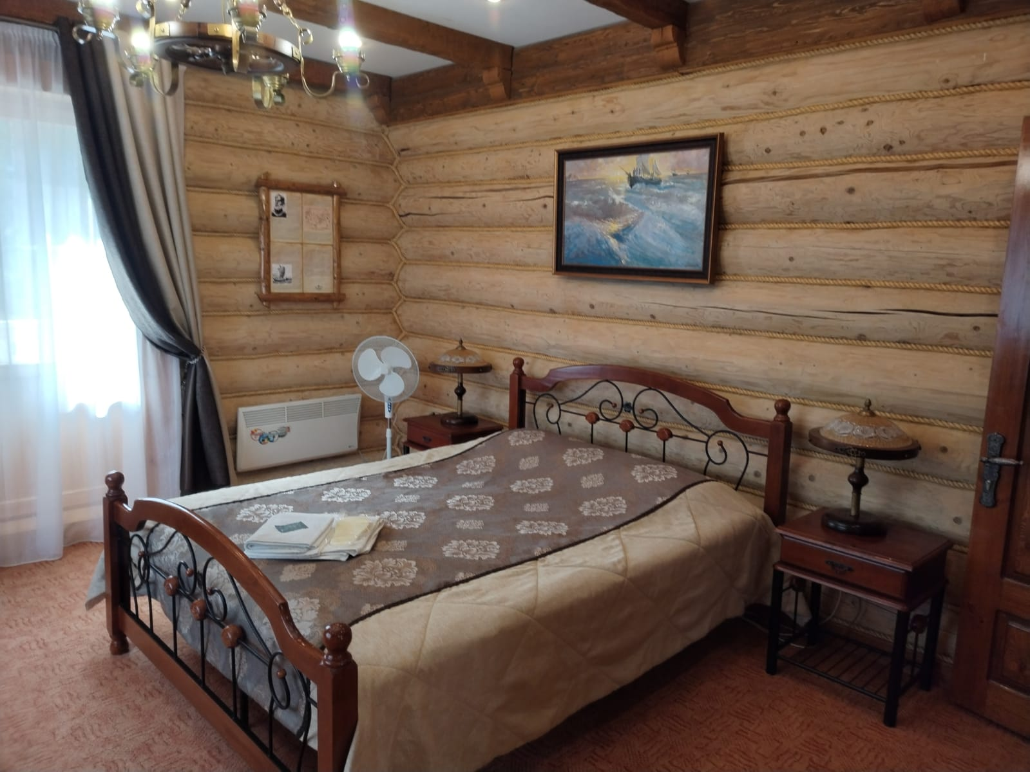
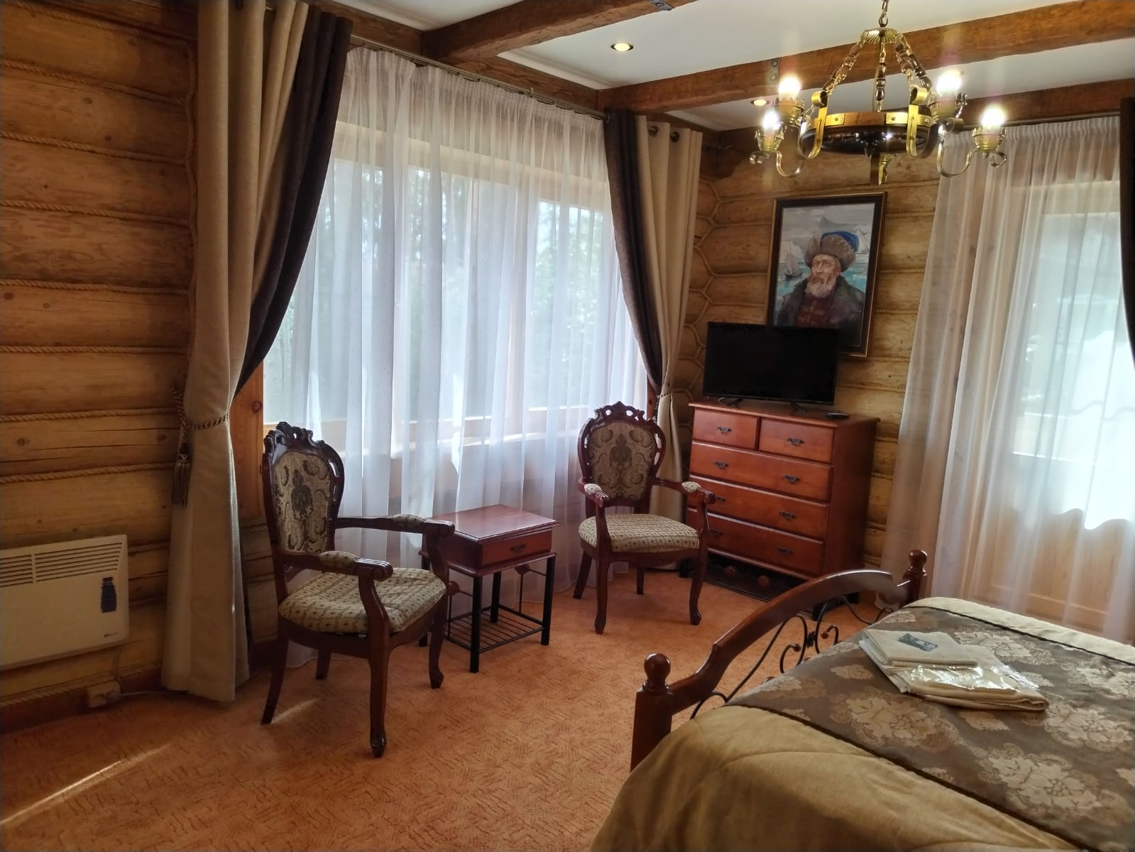
Двухместный номер. Находится на первом этаже. В номере одна широкая кровать, телевизор, две прикроватные тумбочки, сан.узел.
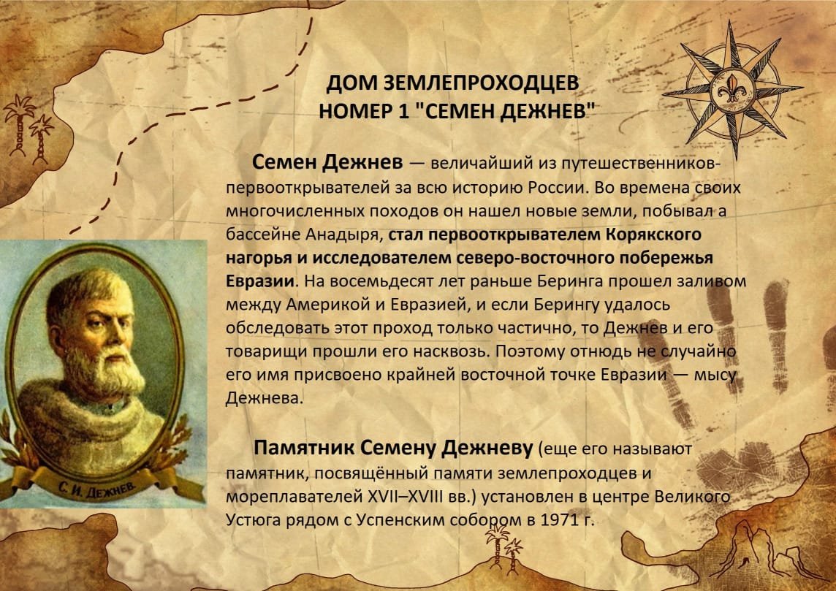
Семен Дежнев — величайший из путешественников-первооткрывателей за всю историю России. Во времена своих многочисленных походов он нашел новые земли, побывал а бассейне Анадыря, стал первооткрывателем Корякского нагорья и исследователем северо-восточного побережья Евразии. На восемьдесят лет раньше Беринга прошел заливом между Америкой и Евразией, и если Берингу удалось обследовать этот проход только частично, то Дежнев и его товарищи прошли его насквозь. Поэтому отнюдь не случайно его имя присвоено крайней восточной точке Евразии — мысу Дежнева.
Памятник Семену Дежневу (еще его называют памятник, посвящённый памяти землепроходцев и мореплавателей XVII–XVIII вв.) установлен в центре Великого Устюга рядом с Успенским собором в 1971 г.

Номер 2 "Никита Шалауров"
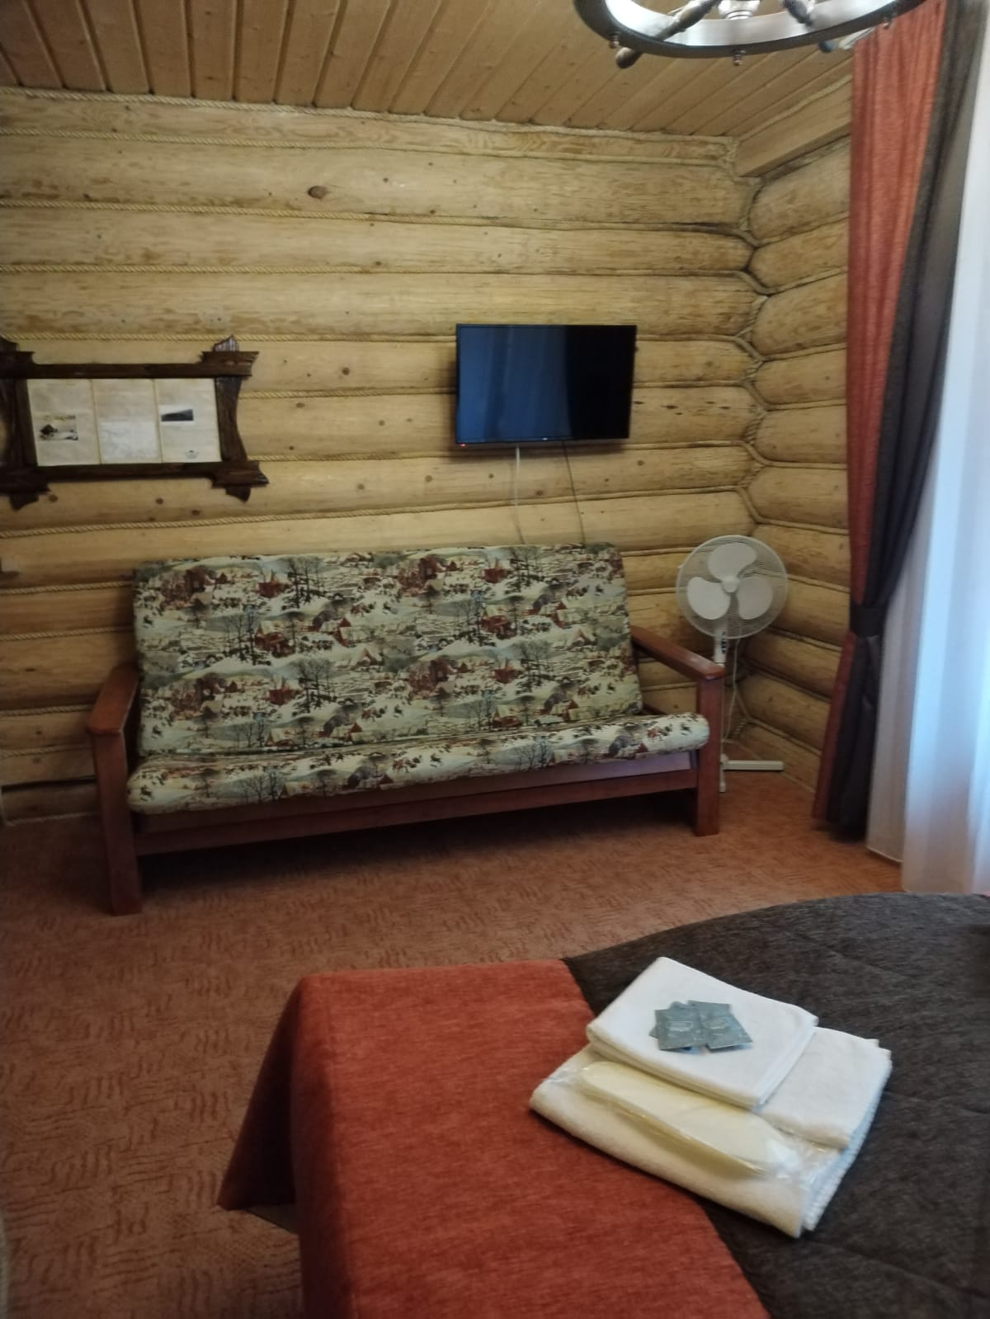
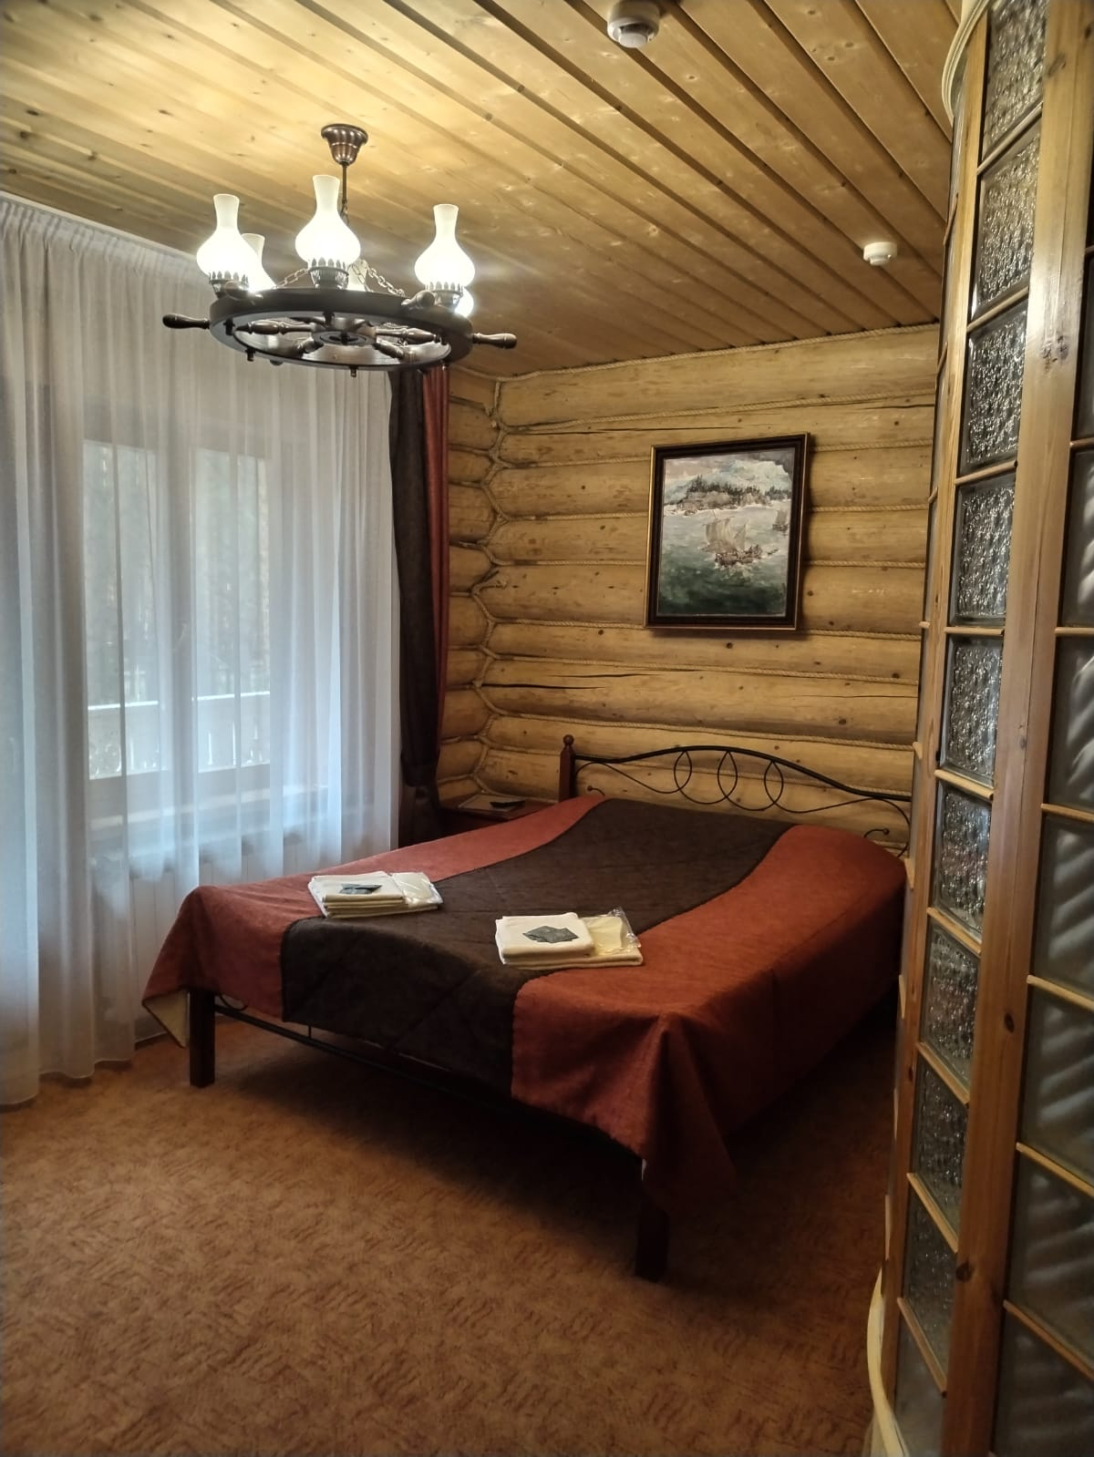
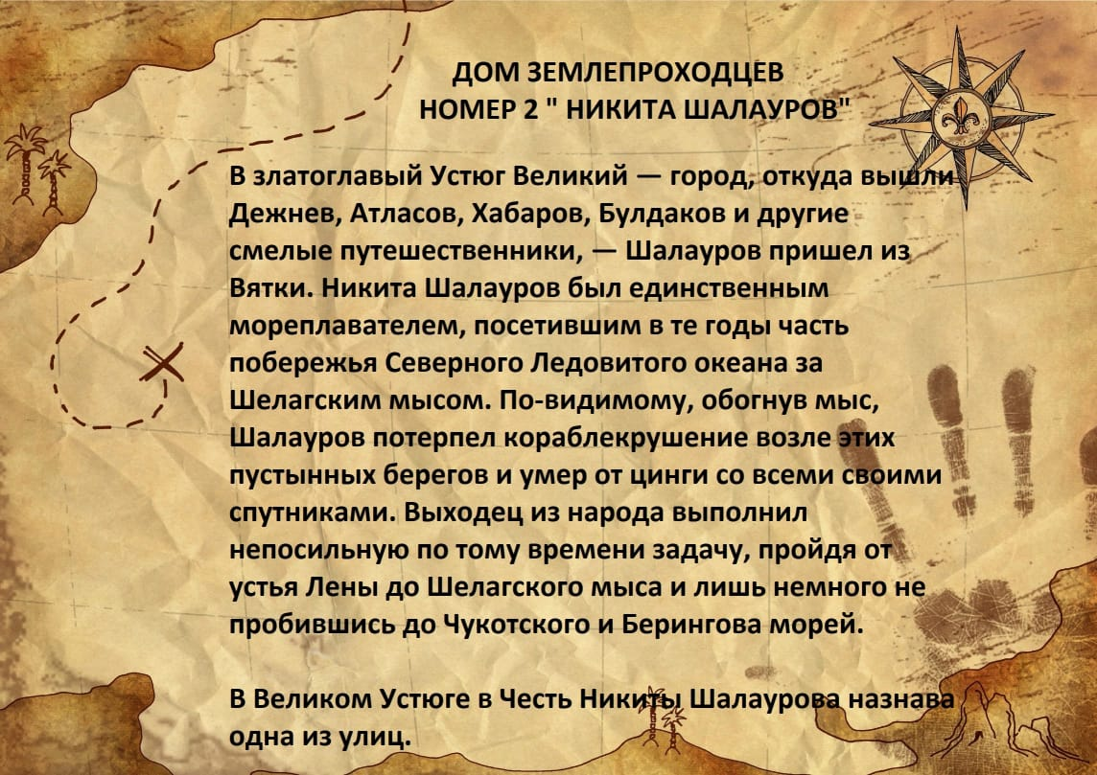
Номер 2 "Никита Шалауров" - двухместный номер на втором этаже с дополнительным местом. В номере одна большая кровать, диван, сан.узел, телевизор.
В златоглавый Устюг Великий — город, откуда вышли Дежнев, Атласов, Хабаров, Булдаков и другие смелые путешественники, — Шалауров пришел из Вятки. Никита Шалауров был единственным мореплавателем, посетившим в те годы часть побережья Северного Ледовитого океана за Шелагским мысом. По-видимому, обогнув мыс, Шалауров потерпел кораблекрушение возле этих пустынных берегов и умер от цинги со всеми своими спутниками. Выходец из народа выполнил непосильную по тому времени задачу, пройдя от устья Лены до Шелагского мыса и лишь немного не пробившись до Чукотского и Берингова морей.
В Великом Устюге в Честь Никиты Шалаурова названа одна из улиц.

Номер 3 "Ерофей Хабарόв"

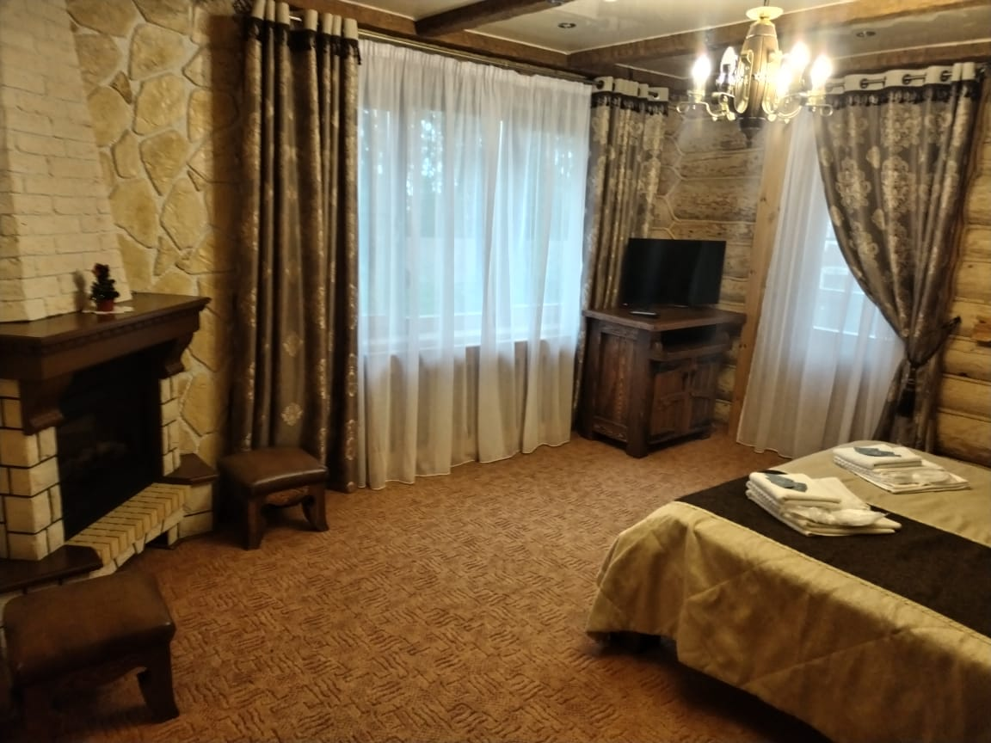
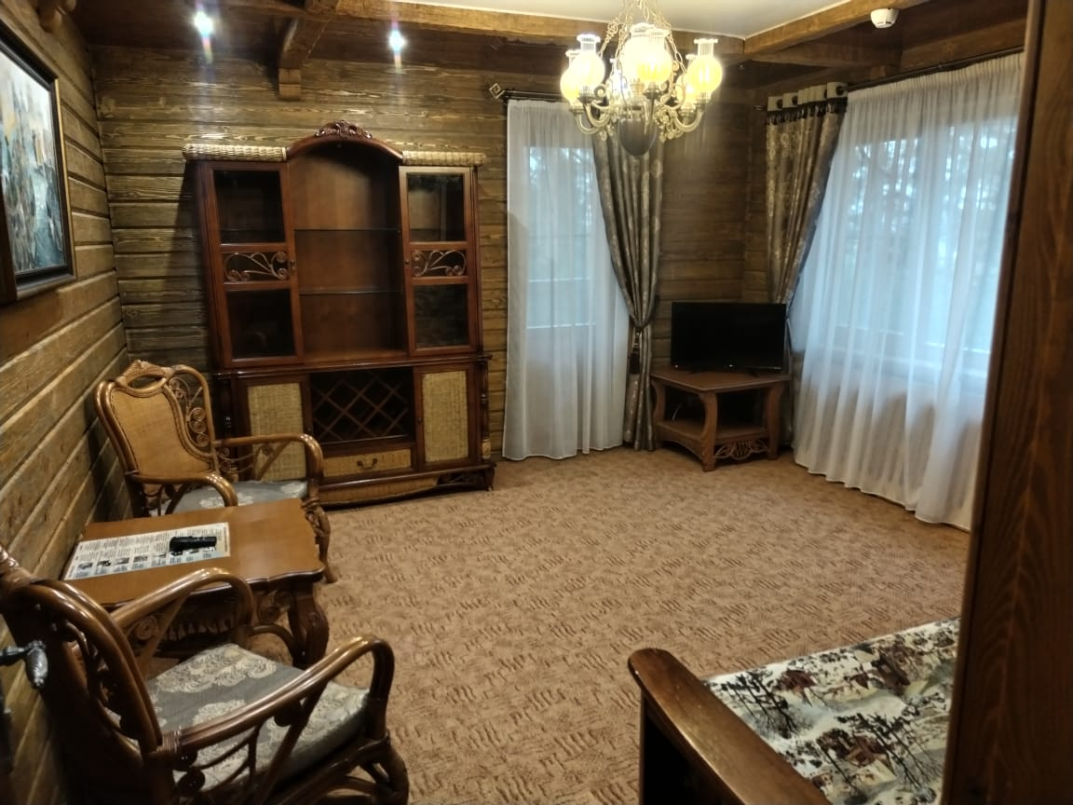
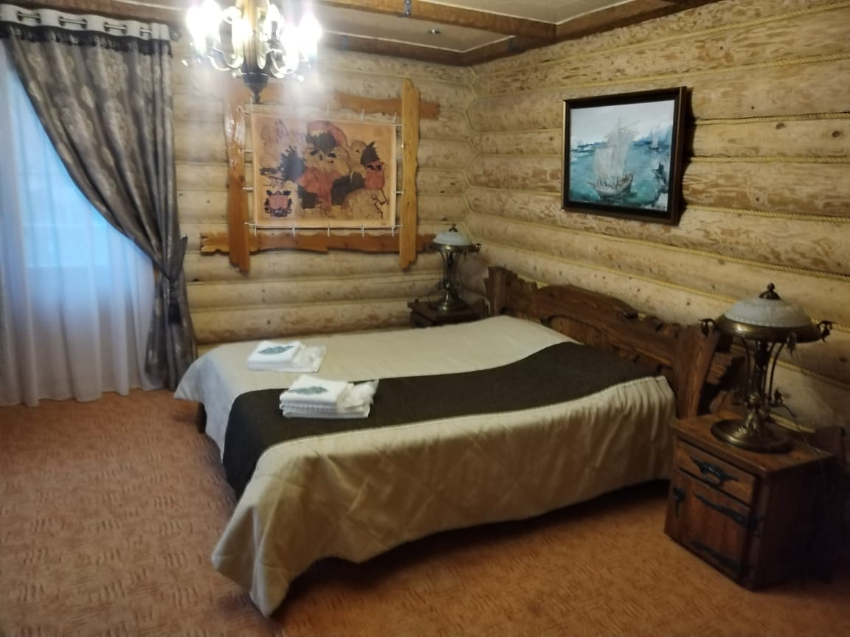
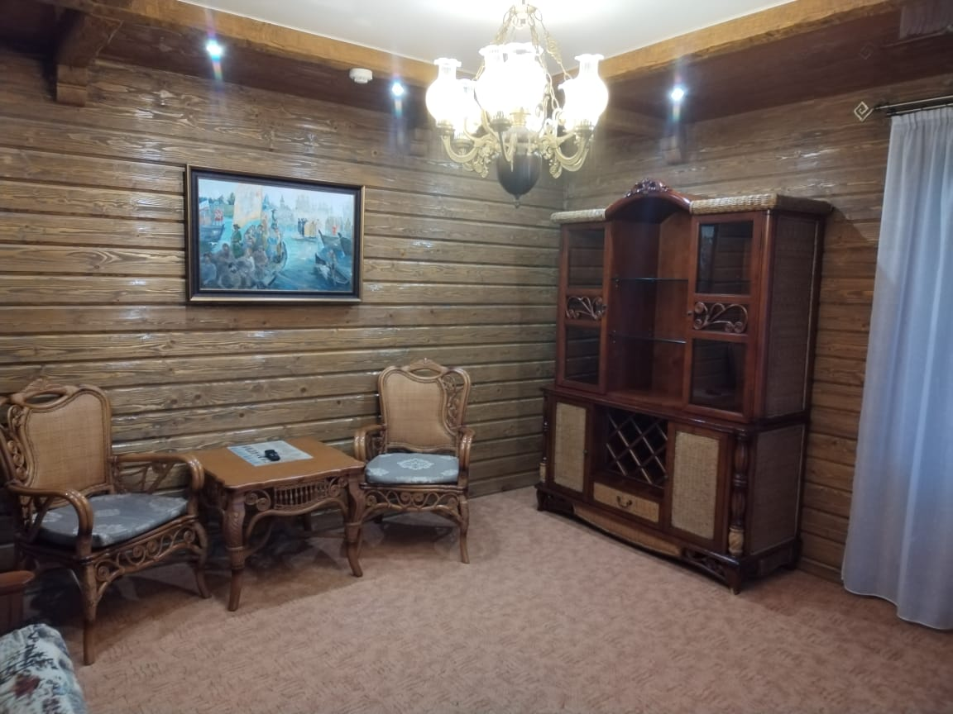

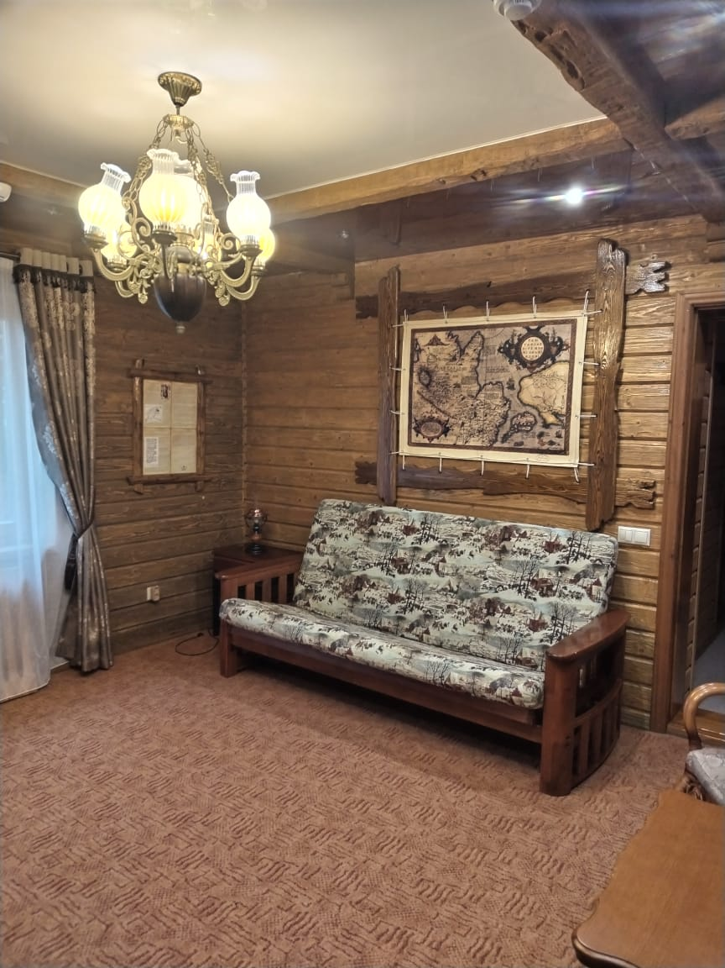
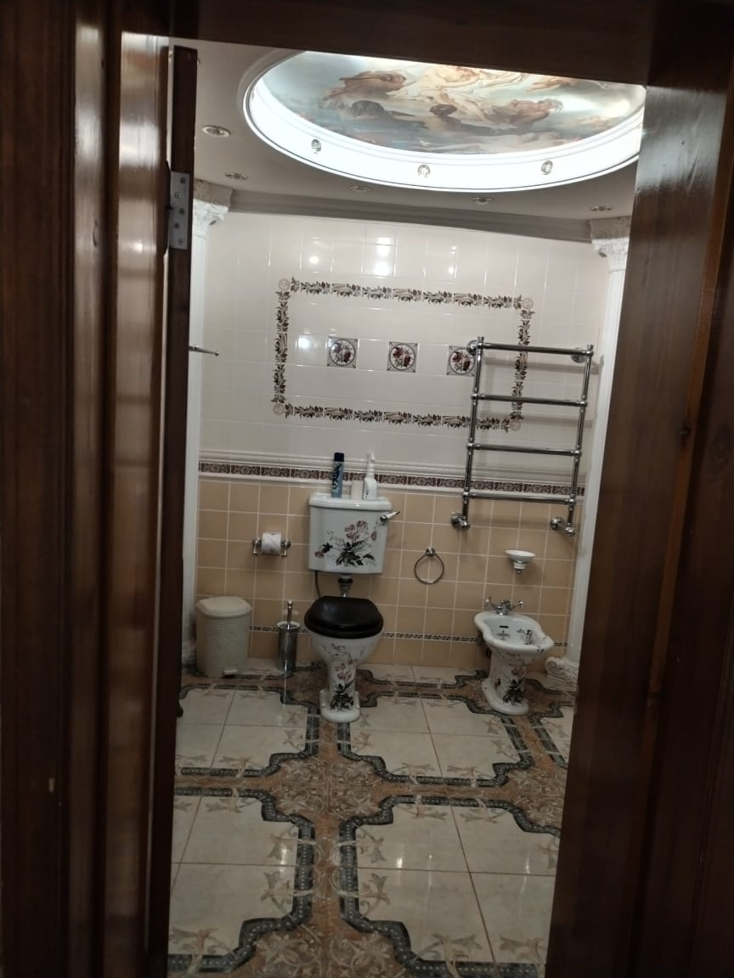
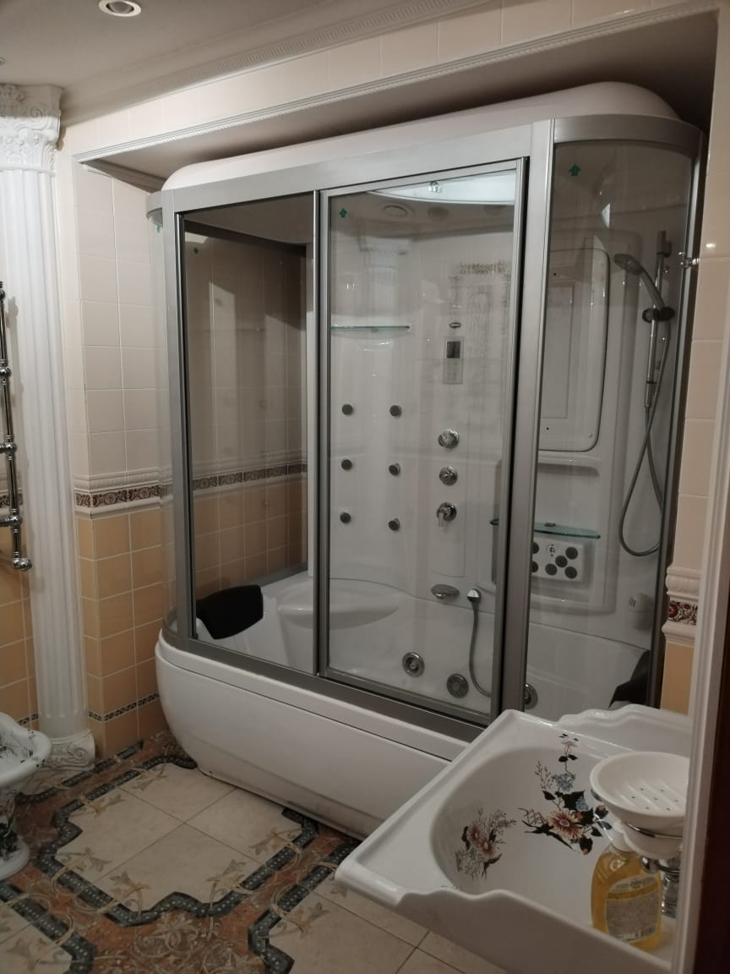
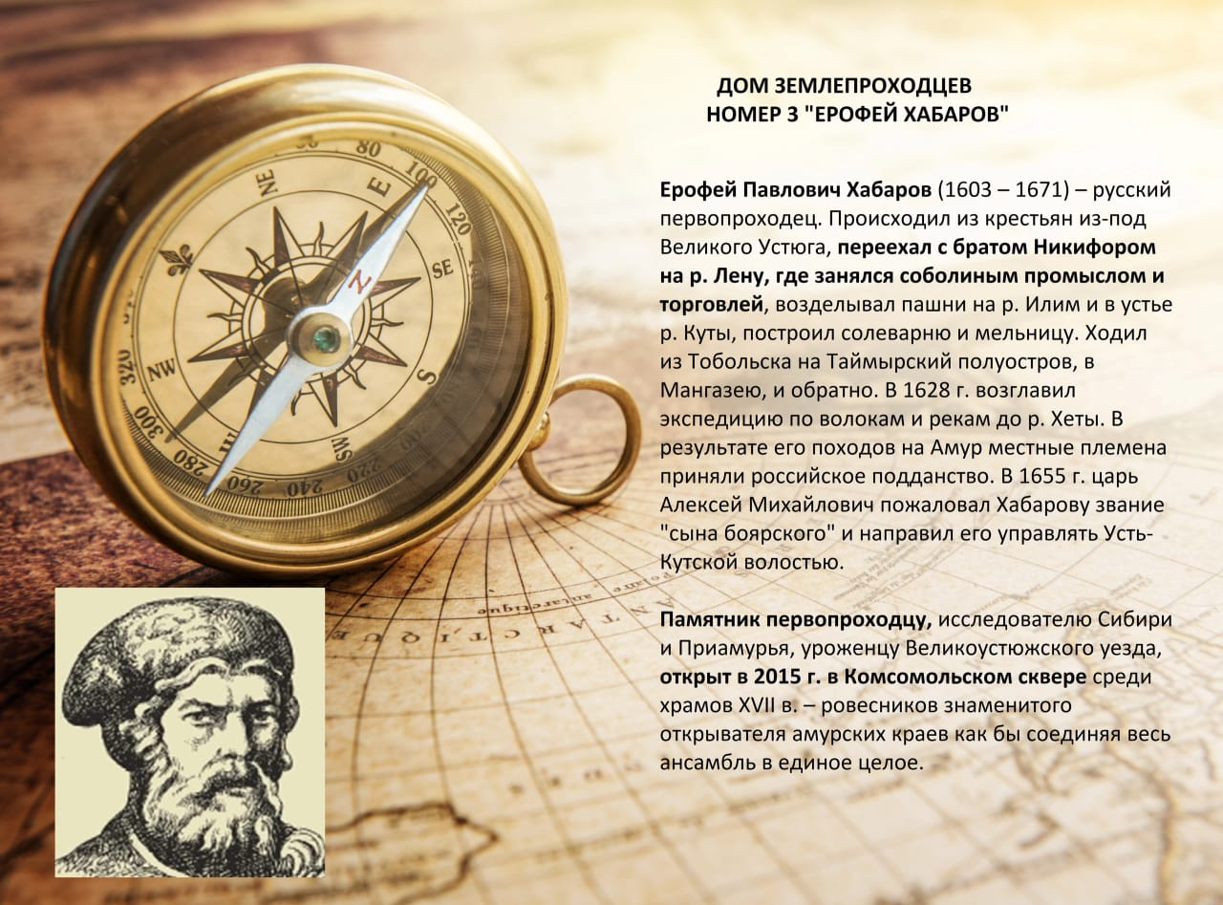
Номер 3 "Ерофей Хабарόв" - двухместный номер люкс. Самый шикарный в нашем доме . В номере одна широкая кровать, телевизор, камин, в другой комнате - сервант, диван. Сан.узел в номере. Номер назван в честь русского крестьянина морехода и землепроходца Ерофея Хабарόва.
Ерофей Павлович Хабаров (1603 – 1671) – русский первопроходец. Происходил из крестьян из-под Великого Устюга, переехал с братом Никифором на р. Лену, где занялся соболиным промыслом и торговлей, возделывал пашни на р. Илим и в устье р. Куты, построил солеварню и мельницу. Ходил из Тобольска на Таймырский полуостров, в Мангазею, и обратно. В 1628 г. возглавил экспедицию по волокам и рекам до р. Хеты. В результате его походов на Амур местные племена приняли российское подданство. В 1655 г. царь Алексей Михайлович пожаловал Хабарову звание "сына боярского" и направил его управлять Усть-Кутской волостью.
Памятник первопроходцу, исследователю Сибири и Приамурья, уроженцу Великоустюжского уезда, открыт в 2015 г. в Комсомольском сквере среди храмов XVII в. – ровесников знаменитого открывателя амурских краев как бы соединяя весь ансамбль в единое целое.

Номер 4 "Михаил Неводчиков"

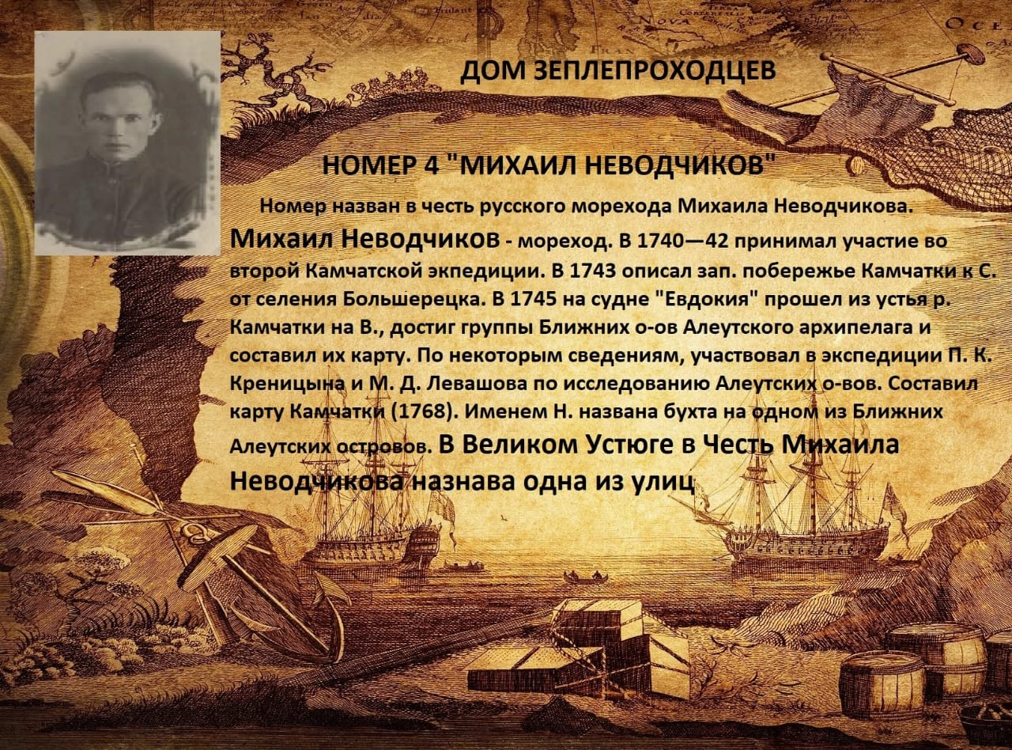
Номер 4 "Михаил Неводчиков" - двухместный стандартный номер. В номере одна широкая кровать, двухместный диван, сан.узел, телевизор. Номер назван в честь русского морехода Михаила Неводчикова.
Михаил Неводчиков - мореход. В 1740—42 принимал участие во второй Камчатской экпедиции. В 1743 описал зап. побережье Камчатки к С. от селения Большерецка. В 1745 на судне "Евдокия" прошел из устья р. Камчатки на В., достиг группы Ближних о-ов Алеутского архипелага и составил их карту. По некоторым сведениям, участвовал в экспедиции П. К. Креницына и М. Д. Левашова по исследованию Алеутских о-вов. Составил карту Камчатки (1768). Именем Н. названа бухта на одном из Ближних Алеутских островов. В Великом Устюге в Честь Михаила Неводчикова названа одна из улиц.

Номер 5 "Владимир Атласов"

